

Criminalistica
“FICHA DECADACTILAR”

Profesora: Lic. Itzel Veronica Moran Salazar

Alumno: Juan Carlos Tolentino Jaramillo

3ro “C”
26/06/17

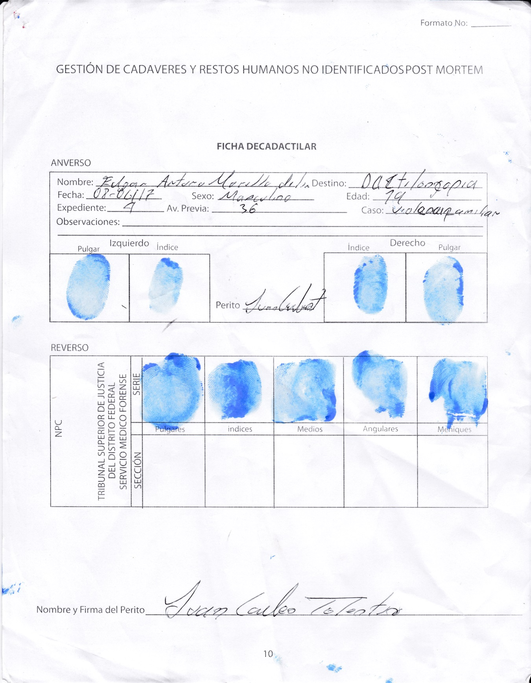
FICHA DECADACTILAR
Es la ficha que contiene la impresión de la última falange de los dedos de las dos manos del individuo. Está integrada por una serie de elementos, mismos que a continuación se exponen:
⎫ Por la serie: entendida por el conjunto de dibujos de la mano derecha.
⎫ Por la sección: que se integra por los dibujos de la mano izquierda.
La serie, a su vez se constituyen por la fundamental y la división:
• La fundamental: se compone por el pulgar derecho
• La división: se conforma por el resto de los dedos de la mano derecha.
La sección se subdivide en subclasificación y subdivisión:
• La subclasificación: está constituida por el pulgar izquierdo.
• La subdivisión: se constituye por el resto de los dedos de la mano izquierda.
En la ficha, la fundamental se representa siempre por las letras A (tipo fundamental arco), I (tipo fundamental presilla interna), E( tipo fundamental presilla externa), o V ( tipo fundamental verticilo). Mientras que la división siempre se representan con los números 1, 2 ,3 o 4, correspondiente de acuerdo con los tipos de impresión. Cuando no se pueda clasificar alguna huella se deberá poner las iniciales INSUB (insubformulable).
La ficha se comienza leyendo por la serie, o mano derecha, y luego se continúa con la mano izquierda.
Ejemplo:
Una ficha cuyo dibujo de la mano derecha sea:
Arco, el pulgar ( se representa con la letra A) el índice, arco, (se representa con el numero 1) el medio presilla externa ( se representa con el numero 3) el anular, verticilo ( se representa con el numero 4) el meñique, presilla interna( se representa con el numero 2)
De la mano izquierda:
El pulgar, presilla externa ( se representa con la letra E) el índice, arco ( se representa con el numero 1) el medio, presilla interna( se representa con el numero 2) el anular, arco (se representa con el numero 1) y el meñique, presilla interna( se representa con el numero 2)
La fórmula resultante será:
Serie “mano derecha” A 1342 Sección “mano izquierda” E 1212

